Рекомендации для Родителей
«Поздняя осень.»
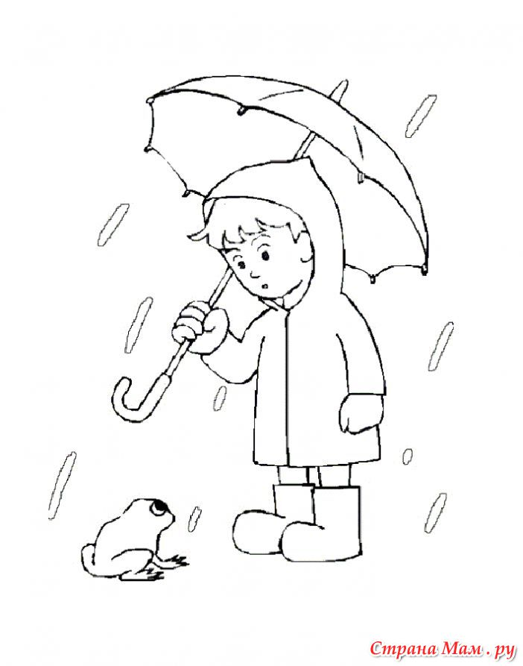
- Вспомнить с ребенком, какое сейчас время года, назвать осенние месяцы по порядку.
- Рассказать ребенку о поздней осени, о том, какие изменения происходят в природе.
- Рассмотреть картинки с изображением ранней и поздней осени, при этом обратить особое внимание на внешний вид и состояние деревьев: ранней осенью они покрыты разноцветной листвой, а поздней осенью стоят голые.
- Вместе с ребенком сравнить одежду людей ранней и поздней осенью.
- Рассказать о том, что происходит с деревьями осенью, как звери и птицы готовятся к зиме.

Упражнения на развитие речи:
Подобрать как можно больше признаков к слову осень: осень (какая?) - золотая, дождливая, поздняя…

Упражнение «Подбери предметы к признакам»
(согласование существительных с прилагательными в роде и числе)
Осенний - день, ветер, ... . Осенняя - погода, куртка, ... . Осеннее - небо, солнце, ... . Осенние - дожди, ... .

Упражнение «Скажи наоборот»
- сравнение ранней и поздней осени
Ранней осенью тепло, а поздней …
Ранней осенью солнце светит ярче, а поздней …
Ранней осенью небо голубое, а поздней …
Ранней осенью дни длиннее, а поздней …
Ранней осенью деревья одетые, а поздней …
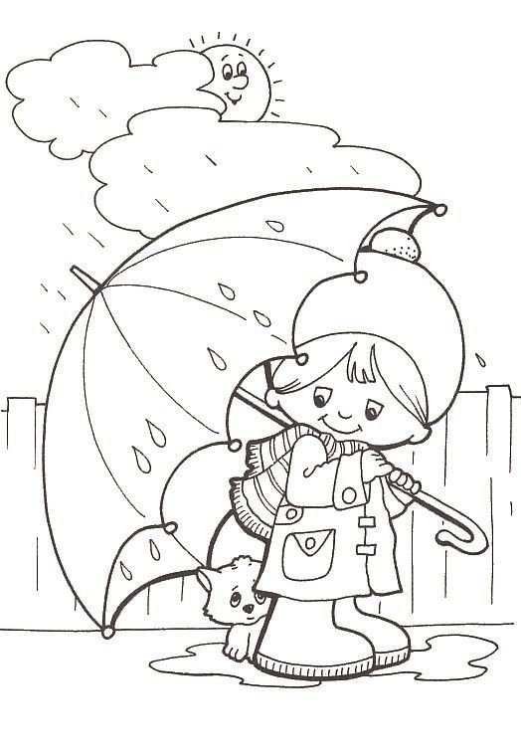

- Объяснить значение пословицы и помочь ребенку ее запомнить.
В ноябре зима с осенью борется.

